浙江机场集团保安服务有限公司
AIRPORT SECURITY

浙江机场集团保安服务有限公司员工宿舍
套内生活设施采购项目
（招标编号： ）

询价文件

招标人 | ： | 浙江机场集团保安服务有限公司

目录
第一部分 询价公告 3
第二部分 用户需求书 4
第三部分 报价人须知 8
一、询价说明 8
二、询价响应文件的编制 8
三、询价响应文件的递交 9
四、评审及合同签订 9
第四部分 合同条款 11
第五部分 询价响应文件格式 32

第一部分 询价公告
浙江机场集团保安服务有限公司因员工宿舍套内生活需要，就浙江机场集团保安服务有限公司员工宿舍套内生活设施采购项目采用询价方式进行招标。
- 询价内容：具体详见询价文件第二部分“用户需求书”
二、报价人资格要求：
①具有独立法人资格，需提供有效的营业执照作为证明材料；
②未被列入失信被执行人名单(以询价截止日“信用中国”网站查询结果为准)；
③2018年1月1日起至询价截止日止，报价人、拟派项目负责人无行贿犯罪记录(以中国裁判文书网查询结果为准)；
④具有一般纳税人资格，可提供增值税专用发票(需提供下列三项证明材料中任意一项：1、主管税务部门出具的一般纳税人资格认定《税务事项通知书》；2、《增值税一般纳税人登记表》；3、打印报价人电子税务局一般纳税人资格查询网页)；
三、报价文件投递方式
地址：杭州市萧山区杭州萧山国际机场物业安检楼421室
投递联系人：陈科伟 电话：0571-86668455，13606706915
报价文件当面递交或以特快专递方式提交密封投标，逾期送达的或者未送达指定地点的投标文件，招标人不予受理。
四、询价文件获取方式
凡符合资格条件并有投标意向的潜在投标人，请通过浙江省机场集团网站招标公告栏http://www.zjairports.com/notice.html 自行下载招标文件。
五、报价截止时间
投递截止日期：2024年4月13日，上午09:30。
六、评审方式
本项目报价人报价不能超过最高限价以及采购人预算费用，最低报价的单位为中选单位。如报价人在报价过程中，存在报价人报价均超过采购人预算价格，或出现多名单位相同最低报价，甲方有权在规定时间内要求参与第一次报价的单位进行第二次报价，直至选出报价最低的单位为止。

第二部分 用户需求书
（一）项目内容及要求
1、范围
萧山国际机场机场宾馆（保安公司员工宿舍）
2、采购需求
详见货物采购清单
3、质量标准
（1）所供货物应为全新含零部件、配件等表面无划伤、无碰撞痕迹且权属清楚不得侵害他人的知识产权。
（2）所供货物应为原厂正品，生产质量符合国家强制标准和行业标准，达到本项目技术质量指标要求，并提供货物及其生产制造材料的质量检测报告。
4、交货时间：自签订合同后10日历天内。
（二）货物采购清单
名称 | 材质 | 数量 | 规格（cm）长宽高 | 参考单价（含税）
高低铺床 | 松木 | 52 | 200*100*70 | 750
鞋柜 | 颗粒板 | 95 | 60*60*28 | 140
衣柜 | 颗粒板 | 95 | 80*47*190 | 400
桌子 | 木面板 | 33 | 100*60*74 | 115
椅子 | 铁质坐垫皮革 | 64 | 38*38*42(不带靠背） | 65
脸盆架 | 不锈钢 | 32 | 46*35*70（不带挂钩） | 100

1、本次浙江机场集团保安服务有限公司员工宿舍套内生活设施询价项目总价最高限价10.15万元（含税）。
2、请参与报价单位依据本询价文件要求及货物采购清单提交报价，报价应包含完成项目所需货款、人工费、运输费、包装费、安装费、税金等一切费用。
3、付款方式：甲方签署验收合格确认书后15日内，甲方凭乙方出具的全额增值税专用发票向乙方支付。
4、交货地点：萧山国际机场机场宾馆（保安公司员工宿舍）。
（三）家具参考款式

序号 | 家具名称 | 实物图片
1 | 床铺 | 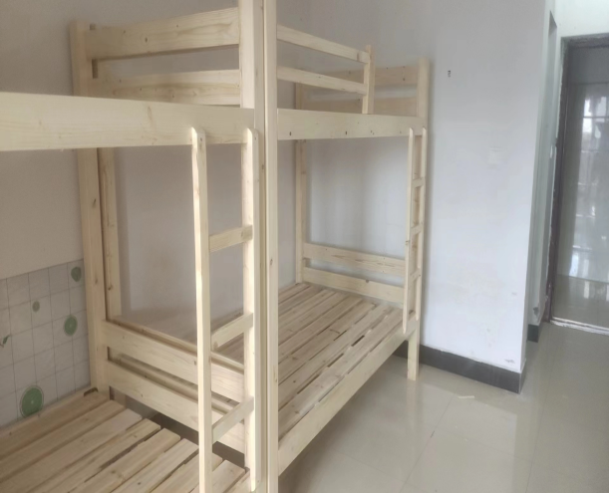
2 | 桌子 | 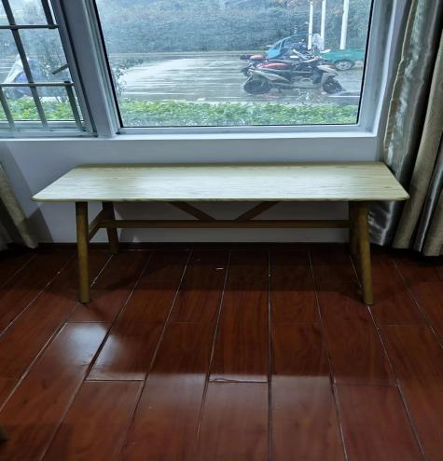
3 | 椅子 | 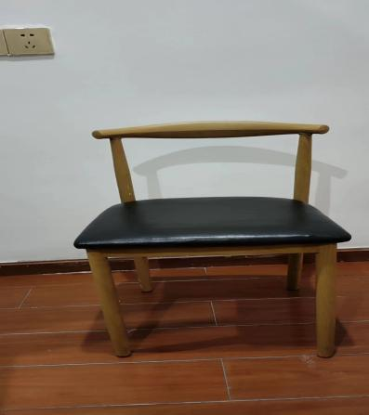
4 | 衣柜 | 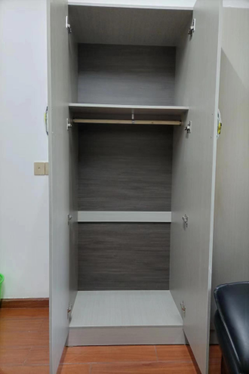  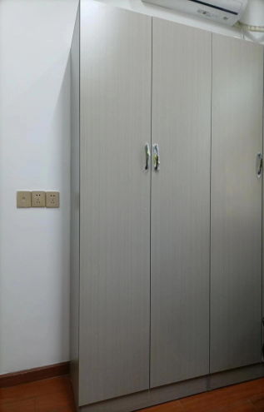
5 | 鞋柜 | 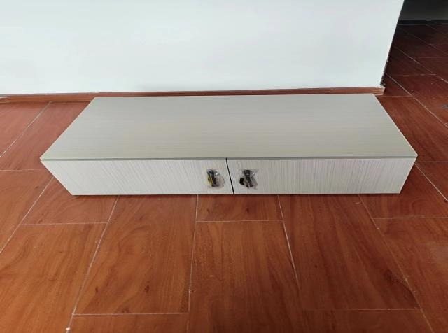
6 | 脸盆架 | 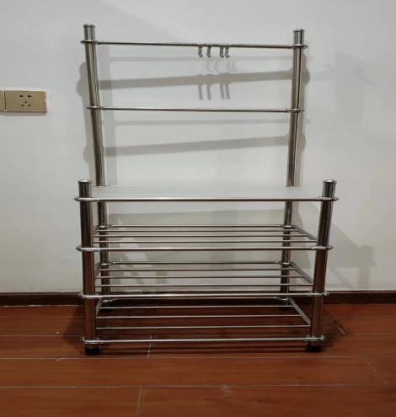

第三部分 报价人须知

一、询价说明
1、报价人一旦参与到本次询价中，即被视为接受了本次询价文件的所有内容，如有异议，应当在递交询价响应文件截止时间3个工作日前书面向招标人提出。
2、合格的报价人
见第一部分的“报价人资格要求”。

二、询价响应文件的编制
1、询价响应文件
1.1 报价人应仔细阅读询价文件中的所有内容，按照询价文件要求，详细编制询价响应文件，提供相关技术参数、资料，对询价文件中给予实质性响应，并保证询价响应文件的正确性和真实性。技术和商务如有偏离均应填写偏离表，如不填写，招标人有权视作完全响应询价文件要求。询价响应文件统一采用汉语言文字，计量单位应使用国际单位（文件中另有规定的除外）。
1.2 不按询价文件的要求提供的询价响应文件可能导致被拒绝。
2、询价响应文件的组成
2.1 资格条件审查文件
（1）企业法人营业执照；
（2）法定代表人身份证明；
（3）法定代表人授权委托书(响应文件由委托代理人签字时提供)；
（4）一般纳税人资格证明（按第一部分的“报价人资格要求”提供）；
（5）资质证明材料（按第一部分的“报价人资格要求”提供）；
（6）业绩证明材料（按第一部分的“报价人资格要求”提供）；
上述基本资格条件审查材料有一项不提供的，视为资格审查不通过。
2.2报价文件
（1）报价响应函；
（2）报价明细清单；
2.3商务技术文件
- 报价人基本情况表；
- 售后服务方案；
- 商务技术偏离表；
- 报价人认为需要的其他技术文件或说明。
3、询价响应文件的语言
与询价有关的来往通知、函件和文件均应使用中文。
4、报价要求
4.1 有关本项目所需的一切费用均计入报价，招标人不再另行支付合同价以外的其他款项。
4.2 报价价格单位为人民币，报价时精确到元。
4.3 报价人的报价应按询价文件要求的格式、顺序编制。
5、询价响应文件的有效期
5.1 自询价截止之日起90天内，询价响应文件应保持有效。有效期短于这个规定期限的询价响应文件将被拒绝。
5.2 在特殊情况下，招标人可与报价人协商延长询价响应文件的有效期，这种要求和答复均应以书面形式进行。
5.3同意延长有效期的报价人不能修改询价响应文件。
6、询价响应文件的签署
6.1 询价响应文件需按询价文件提供的格式要求由报价人盖公章、法定代表人或授权代表签字，报价人名称应写全称。
6.2 由于字迹模糊或表达不清引起的后果由报价人负责。

三、询价响应文件的递交
询价响应文件应在第一部分规定的询价起止时间内以当面递交或特快专递方式提交密封投标提交。

四、评审及合同签订
1、评审
1.1 评审小组由3人及以上单数的具有相关经验的专业人员组成，负责对询价响应文件进行评审等。
1.2 若出现下列情况之一的，经评审小组评审决议后，可认定为无效询价响应文件：
（1）存在评审小组认定属于重大偏离条款的；
（2）报价人资格条件不符合询价公告列明的“报价人资格要求”的；
（3）询价响应文件字迹模糊、辨认不清的；
（4）询价响应文件存在招标人不能接受的附加条件的；
（5）所有报价人的报价均超预算的。
2、成交条件
（1）基本符合询价文件要求；
（2）有良好的执行合同的能力；
（3）经评审后的最低价，评审价为税前价，即总价扣除税金（按报价人承诺的增值税税率扣减）。
3、确定成交报价人
评审小组将根据询价文件的规定，履行商谈评审工作职责，以询价文件为标准，全面衡量报价人对询价文件的响应情况。
4、中标通知书
在确定成交报价人后，将以书面形式向成交报价人发出中标通知书。
5、签订合同
5.1 成交报价人应按中标通知书规定的时间、地点与招标人签订合同。
5.2 询价文件、中标人的询价响应文件和中标通知书均作为合同附件。
5.3 拒签合同的责任
成交报价人接到中标通知书后，在规定时间内借故否认已经承诺的条件而拒签合同者，以违约处理，并赔偿招标人由此造成的直接经济损失。

第四部分 合同条款
（以双方实际签订的文本为准）
合同编号：【 】

采购合同

【 】年【 】月【 】日
甲方（采购方）：
住所地：
乙方（销售方）:
住所地:
甲、乙双方根据《中华人民共和国民法典》等相关法律法规，就【 】（以下简称“货物”）采购事宜，在自愿、平等、互利的原则基础上，经协商一致，特签订本合同，以共同遵守。

一、货物名称、规格、单位、数量、金额
品名 | 规格 | 单位 | 暂定数量 | 固定单价（元，不含税） | 增值税税率 | 固定单价（元，含税）
不含税价格暂计（元）
税金（元）
价税暂计（元） |  | 人民币大写 元，¥ .00

二、合同金额
2.1 本合同为固定单价合同，暂定总金额为（大写）：人民币【 】元，（小写）¥【 】。合同实际结算金额（含税）=甲方最终验收合格的货物数量×固定单价（含税）。
2.2 本合同实际结算金额已包括货物价格、运输费、包装费、保险费、税费、利润、材料费、试验费、装卸费、货物减震、二次搬运、保管、到货验收、组装就位（包括组装就位所需的材料）、成品保护费（含现场装修装饰成品保护）、调试等乙方履行本合同义务所需的一切费用以及政策性文件规定及合同中明示或暗示的所有一般风险、责任和义务。除本合同总金额外，甲方不再承担其他任何费用。
2.3 在合同有效期限内，本合同不含税货物单价固定不变，不因交货数量、交货时间、交货地点、成本价格的变动而做任何调整。若因国家税收政策调整而引起的增值税税率变化的，应按照国家税收政策调整，货物单价变更为原合同不含增值税货物单价与调整后税率计算税额的合计金额。
三、交货期、交货方式及交货地点
3.1 交货期限：【自合同生效之日起10日历天内】
3.2 交货方式：【一次性交付】，由乙方负责运输至交货地点。
3.3 交货地点：【萧山国际机场机场宾馆（保安公司员工宿舍）】

四、技术资料
4.1 乙方应在交付合同货物时同时向甲方提供使用货物的有关技术资料，该等技术资料应当符合国家标准及行业标准，包括但不限于：【使用说明书、质量检验证明书、随配附件和工具、清单】。若涉及进口货物还应提供原产地证明、商检证明、海关进口关单复印件等相关单据。乙方按照本合同约定期间交付符合本合同约定的货物以及全部技术资料的，方视为完成交付义务。如资料不全的，视为乙方未完全履行交付义务，并承担逾期交付的违约责任。
4.2 没有甲方事先书面同意，乙方不得将由甲方提供的有关合同或任何合同条文、规格、计划、图纸、样品或资料提供给与履行本合同无关的任何第三方或用作本合同约定以外的其他用途。即使向履行本合同有关的人员提供，也应要求该等人员履行同等的保密义务并限于履行合同的必要范围而使用。如因乙方或前述与履行本合同相关的人员违反本条约定的保密义务而导致甲方遭受损失的，则乙方应向甲方承担全部赔偿责任。
4.3乙方所交付的技术资料、图纸应保证清晰、完整、统一、准确、正确，能满足合同货物的设计、安装、调试、运行和维修的要求。若乙方提供的货物本身或其设计有缺陷或技术资料有错误，或者由于乙方技术人员指导错误等乙方原因，造成甲方工程返工或货物报废或其他损失的，乙方应立即无偿换货或修理，赔偿甲方全部损失，并应按照合同约定承担相应违约责任。

五、货物包装及运输
5.1 乙方应在货物发运前对其按满足运输距离、防潮、防震、防锈和防破损装卸等要求进行包装，以保证货物安全运达甲方指定地点。
5.2 乙方在货物发运手续办理完毕【12】小时内必须书面通知甲方，以便甲方准备接货。
5.3 货物及相关技术资料在本合同约定的交货期限内由乙方送达甲方指定的交货地点并经甲方签收后视为交付。货物交付甲方并经甲方初步验收合格前发生的一切风险，包括但不限于货物灭失、短少、毁损的风险均由乙方负责。
5.4 货物包装不符合本合同约定的，甲方有权拒收并要求乙方退货或更换包装合格的货物，因此导致逾期完成交付的，乙方应承担违约责任。

六、货物验收及安装、调试、试运行
6.1 乙方交货前应对货物作出全面检查和对技术资料进行整理，并列出清单，作为甲方收货验收的条件依据。
6.2 在货物送达甲方指定地点的当天，由甲方【项目负责人：施建刚】对乙方提交的货物依据甲方要求和国家有关质量标准进行现场外观检查，货物外观、随附技术资料符合甲方要求的，给予签收，但甲方签收货物并不视为对货物的品种、型号、规格、数量或质量的认可。如外包装有破损、货物外观有损坏或者技术资料不全的，则甲方有权不予签收。
6.3 甲方应在签收后【3】日内就货物的品种、型号、规格、数量进行初步验收，初步验收合格并不代表甲方对乙方交付货物质量的认可。若甲方发现货物品种、型号、规格、数量不符合合同约定或相关要求的，应在签收后【5】日内以书面形式向乙方提出异议；乙方应当在收到甲方异议之日起【3】日内作出书面答复或与甲方协商处理，或在【3】日内直接按甲方要求进行无偿换货、补发短缺部分或降低合同总金额，并承担由此产生的相关费用；乙方未作出书面答复或负责处理的，视为乙方同意甲方提出的异议和处理意见。在上述异议期及货物质量问题的处理期间，甲方有权中止本合同项下的付款义务且无需因此承担违约责任。
6.4 乙方应在甲方初步验收合格后完成货物的现场安装、调试及试运行工作并通过甲方的最终验收。安装、调试、试运行完毕后由乙方向甲方提交进行最终验收的书面申请。甲方应在货物通过最终验收后签署最终验收合格确认书。如未通过最终验收的，乙方应在甲方指定时间内重新进行安装、调试、试运行直至通过甲方最终验收，所产生的费用由乙方自行承担。如未能在甲方指定时间内完成安装、调试、试运行并通过甲方最终验收的，乙方应按本合同约定承担违约责任。双方确认本合同项下货物安装、调试时间不超过【3】天。
6.5 最终验收合格不能免除乙方在本合同项下应当承担的质量保证责任以及售后服务责任。

七、货款支付
7.1 履约担保
7.1.1 乙方应于合同生效之日起【3】日内，向甲方提供履约担保，担保方式为：【银行转账】，担保额度：合同暂定总金额的【5】%。如果逾期未提供的，乙方应向甲方按未提供履约担保部分金额的【万分之五】每日计付违约金；逾期【7】日仍未提供的，甲方有权解除本合同，并要求乙方按前述标准支付违约金。
7.1.2 在合同履行期间，如果乙方存在违约情形，甲方有权优先从履约担保中扣除相应违约金、赔偿款，并书面通知乙方补充提供履约担保。乙方应自收到书面通知之日起【 】日内补充提供履约担保。如果乙方未及时补充提供履约担保，视为乙方违约，乙方应向甲方按未补足履约担保金额的【万分之五】每日计付违约金；逾期【 】日仍未提供的，甲方有权解除合同，并要求乙方按前述标准支付违约金。
7.1.3经甲方验收合格并签署验收合格确认书，且经甲方确认乙方不存在任何违约情形后【15】日内，甲方无息返还履约担保余额。
7.2 货款结算：
7.2.1 最终验收合格确认书经甲方签署后【5】日内，乙方应按实际货物数量据实向甲方提交合同款项结算申请以及相关结算资料，经甲方对合同结算款审核完毕后【15】个工作日内，甲方支付合同总金额的【100】%至乙方指定账户。乙方指定账户为：
户名：【 】
账号：【 】
开户行：【 】
7.2.2 甲方在支付本合同项下的任一合同价款前，乙方应提前【】日向甲方开具符合相关法律规定的等额有效增值税专用发票。若乙方未按本合同约定提供发票的，甲方有权拒绝付款且不承担任何延期付款的责任。甲方开票信息如下：
账户名称：【 】
纳税人识别号：【 】
地址：【 】
电话：【 】
开户行：【 】
账号：【 】
7.2.3 如上述账户或开票信息发生变更的，变更的一方应及时按照本合同约定的方式将加盖变更方公章的变更信息正本书面通知另一方；如因变更方未及时通知或通知错误导致变更方损失的，该等损失由变更方自行承担。
7.2.4 根据国家或地方有关规定需要政府部门验收检查的，以政府部门出具的验收合格证明为付款的必要前提。
7.2.5 乙方遵守本合同约定以及附件所列各项合规管理要求是甲方支付本合同项下货款的必要前提，否则甲方有权暂缓付款，并要求乙方承担相应的违约责任。

八、有关货物的保证
8.1 乙方保证其所供应的货物符合有关法律法规规定以及本合同约定的相关货物质量标准，不存在任何质量瑕疵或因质量瑕疵而导致的安全隐患，且为未经使用的全新原厂正品货物。若乙方提供的货物属于质量伪劣货物或者假冒货物或者乙方存在欺诈甲方的情况的，乙方应向甲方承担由此给甲方造成的损失。
8.2 乙方保证所交付的货物的所有权完全属于乙方且无任何抵押、查封等产权障碍或瑕疵。如因乙方提供货物存在权属纠纷或担保物权等权利限制或瑕疵而导致甲方遭受任何损失的，甲方有权解除合同，乙方须就甲方遭受的该等损失承担赔偿责任。
8.3 乙方应保证所提供的货物或其任何一部分均不会侵犯任何第三方的知识产权等合法权益。如因乙方违反本条保证并导致甲方遭受其他第三方索赔或有关政府部门行政处罚的，甲方有权解除本合同，乙方应就甲方由此产生的损失向甲方承担全部赔偿责任。
8.4 乙方承诺不在相关国家的受控主体清单上，乙方保证所交付的货物符合相关国家的出口管制规定，甲方使用或转售本合同项下货物并不会违反中国及其他国家的进、出口管制规定。如因乙方违反本条保证而导致甲方遭受任何损失的，甲方有权解除本合同，乙方应就甲方由此产生的损失向甲方承担全部赔偿责任。

九、转包或转让
9.1 本合同项下甲方采购的货物，必须由乙方直接供应；除非得到甲方的书面同意，乙方不得将本合同项下的货物全部或部分转让、转包、分包给第三方供应，不得将本合同项下权利义务转让给第三方。如有未经甲方书面同意的转让、分包和转包行为，甲方有权解除合同，并要求乙方承担合同暂定总金额【5】%的违约金。经甲方同意的转让、分包和转包，由乙方与第三方对本合同项下的所有义务承担连带责任。

十、违约责任
10.1 甲方无故逾期支付货款的,甲方应按逾期付款总额每日【3】%向乙方支付违约金，但所支付的违约金合计不超过本合同暂定总金额。
10.2 乙方逾期交付货物或技术资料的，或逾期完成安装、调试、试运行工作以及通过甲方验收的，乙方应按合同暂定总金额每日【5】%向甲方支付违约金，甲方有权优先从履约担保或应付货款中扣除；逾期达【15】日的，甲方有权解除本合同，并要求乙方按前述日计标准支付违约金；如造成甲方损失超过上述违约金的，超出部分由乙方继续承担赔偿责任。
10.3 乙方所交货物的外观、品种、型号、规格、质量不符合本合同约定的，甲方有权拒收该货物，或要求乙方更换货物；乙方因更换货物而逾期交货的，按乙方逾期交货处理。乙方拒绝更换货物的，甲方可单方面解除合同，不予支付相应货款，并要求乙方承担合同暂定总金额【5】%的违约金。
10.4 因乙方提供货物质量问题或者安装、调试、试运行过程中因乙方原因导致甲方或第三方人身、财产损害的，乙方须依法承担全部赔偿责任；如因该等损害导致甲方先行向第三方承担赔偿责任的，乙方须在甲方赔偿范围内全额向甲方作出赔偿。
10.5 乙方未按照本合同约定时间提供维保服务的，或维保质量验收不合格的，甲方有权委托第三方提供相应服务，由此产生的费用由乙方承担。同时，乙方须赔偿因此给甲方造成的包括但不限于停工、第三方索赔等损失；并且，甲方亦有权选择直接解除本合同，对货物进行退货。
10.6乙方向甲方开具的增值税专用发票，乙方必须确保发票票面信息全部真实，相关内容与本合同相一致。因乙方开具的发票票面信息有误、不规范、不合法或涉嫌虚开发票引起税务问题的，乙方需依法向甲方重新开具发票，并向甲方承担赔偿责任，包括但不限于税款、罚款及相关损失等。
10.7 乙方违反本合同附件所约定的甲方各项合规管理要求的，甲方有权单方面解除合同，不予支付相应货款，并要求乙方承担合同暂定总金额【5】%的违约金。如造成甲方损失超过上述违约金的，超出部分由乙方继续承担赔偿责任。
10.8 除本合同另有约定外，乙方违反其在本合同项下其他义务并给甲方造成损失的，须向甲方承担全部赔偿责任。本合同约定的因乙方违约而应向甲方赔偿的损失包括但不限于甲方为本合同项下事宜进行招标以及因合同解除而重新进行招标的费用、重新招标的中标价格与本合同价格的差价损失、因采购迟延而导致的经营损失以及甲方为主张和实现债权而发生的律师费、诉讼费、公证费等一切成本和支出。
10.9 对于本合同项下乙方应支付的赔偿款或违约金，甲方有权优先从履约担保、质保金或应付货款中直接扣除，仍不足的部分，甲方有权继续向乙方追偿。

十一、不可抗力
11.1 在合同有效期内，任何一方因不可抗力事件导致不能履行合同，应在不可抗力事件发生后立即通知另一方，并于事件发生之日起【15】日内向对方寄送有关官方权威机构出具的证明，双方应根据不可抗力的影响程度协商确定变更或解除本合同。

十二、争议解决
12.1 双方在执行合同中所发生的一切争议，应通过协商解决。如协商不成，由甲方所在地的人民法院管辖审理。

十三、通知
13.1本合同项下的所有通知、请求、主张、要求及其他通信均须采用书面形式以中文语言发出，在按以下地址电子邮件或快递（如DHL快递、EMS和顺丰速运）方式发送给有关各方后视为有效发出或做出：
发送至甲方：
电子邮件：【 】
地址：【 】
收件人：【 】
联系电话：【 】
发送至乙方：
电子邮件：【 】
地址：【 】
收件人：【 】
联系电话：【 】
13.2 如任一方变更联系方式，应按照以上方式向另一方发出书面通知，否则上述地址认为有效送达地址。
13.3 按照本条款发出的通知，在以下时间视为已被收件方收到：(i) 以电子邮件发出的通知，在发送之日的下一个工作日被视为已收到；或 (ii) 以快递发出的通知，在发送之日后的第三个工作日被视为已收到。
13.4 上述地址适用于本合同项下相关司法文书的送达。

十四、合同组成

14.1 本合同文件包括：（1）本合同及附件；（2）中标通知书；（3）询标纪要；（4）招标文件；（5）投标文件。如上述文件内容不一致的，按上述顺序进行解释。

十五、合同生效及其它
15.1 合同经双方法定代表人或授权代表签字（包含签章）并加盖单位公章或者合同章之日起生效。
15.2 本合同未尽事宜，双方可签订补充协议予以确定。补充协议与本合同具有同等法律效力。
15.3 本合同所订一切条款，未经双方书面确认，任何一方不得擅自变更或者修改。
15.4 本合同连同附件一式【陆】份，甲方持【叁】份，乙方持【叁】份，具有同等法律效力。本合同附件包括：
15.4.1 保密承诺书
15.4.2 廉洁承诺书
（以下无正文）

（本页为合同编号为【 】的【 】采购合同的签署页）

甲方： | 乙方：
地址： | 地址：
法定代表人： | 法定代表人：
或 | 或
授权代表： | 授权代表：
签字日期： | 签字日期：

附件1：保密承诺书
保密承诺书
【 】公司（以下简称“贵司”）：
鉴于我司与贵司拟订立《【 】合同》（以下简称“主合同”），并建立业务合作伙伴关系。贵司在上述主合同履行过程中将向我司提供有关保密信息，且该保密信息属贵司合法所有。为对上述保密信息予以有效保护，我司特就保密事宜向贵司出具以下承诺：
一、保密信息的范围
1.1 本承诺书提及的保密信息，包括但不限于贵司向我司披露、我司从贵司获得或我司在履行主合同项下义务过程中知晓的与主合同项目有关或因主合同项目产生的任何贵司商业、营销、技术、运营数据或其他性质的资料、设计资料、机场安防信息、各设备材料技术参数、相互函电、合同内容，以及任何未公布的贵司项目招标信息、技术规格书、材料（设备）备选推荐品牌库信息等，无论以何种形式或载于何种载体，无论在披露时是否以口头、图像或以书面方式表明其具有保密性，都作为贵司的保密信息。
1.2 贵司同意我司的保密承诺不适用于下述情形：（1）在贵司向我司根据本承诺书披露信息之前，在没有违反本承诺书的情况下，贵司的保密信息已经成为普通大众可以获取的资料；或（2）我司能提供书面证据证明我司从贵司收到保密信息前已经从其他途径合法地获知该资料。
二、保密承诺
2.1对于贵司的保密信息，我司应严格予以保密，并采取所有保密措施和制度（包括但不仅限于我司为保护其自有商业保密信息所采用的措施和制度）保护该保密信息。
2.2. 除法律规定或双方另有约定外，未经贵司书面同意，我司不得将贵司的保密信息泄露给任何第三方。
2.3 除用于履行与贵司的主合同之外，我司在任何时候均不得利用贵司的保密信息，且不复制该等保密信息。我司应仅向为实现主合同目的而需要知悉贵司保密信息的我司员工、中介机构、第三方工作人员披露贵司保密信息并与该等人员签订保密协议，就贵司的保密信息，我司应要求该等人员承担不低于本承诺书所规定之程度的保密义务。
2.4 一旦我司发现未经授权使用或披露贵司保密信息的情形或其他违约情形，我司应立即通知贵司。我司应与贵司合作，协助贵司重新取得对该等保密信息的控制，并防止他人进一步未经授权而使用该等保密信息。
2.5 我司可以根据法院命令或政府机构的要求对贵司的保密信息做出披露，但须立即书面通知贵司该等命令或要求，以便贵司可以有机会对该等被要求的披露进行抗辩。在任何情况下，我司应保证该等被要求的披露仅限于在法院命令或政府机构所要求的限度和范围内。
三、保密信息的返还及处理
3.1 保密信息属贵司的专有财产。本承诺书并不产生明示的或暗示的权利转让或权利许可，包括但不限于发明、实用新型和设计专利、注册设计、版权、模板或商标以及前述权利的申请权。任何时候，只要收到贵司的书面要求，我司应立即归还全部与贵司保密信息相关的资料和文件，包含该等贵司保密信息资料的媒体及其任何或全部复制件或摘要。
3.2 如果该保密信息资料属于不能归还的形式或已经复制或转录到其他资料或载体中，则我司应立即采取措施予以删除或销毁并向贵司提供已经完成删除或销毁的有效证明。
四、保密期限
我司的保密义务自我司获知贵司保密信息之日起至该等保密信息被合法公开之日止。
五、违约责任
我司如违反本承诺书，贵司有权要求我司立即停止侵权和进一步的对外泄露或滥用，并要求我司采取其他合理的补救措施，并有权终止贵司与我司双方正在执行的其他合同，而贵司无需对此承担任何责任。除此之外，贵司有权扣除【已缴纳的履约保证金的10%；合同金额1%】作为违反保密承诺的违约金。如该违约金不足以弥补贵司损失的（包括但不限于因我司违约行为造成的贵司利益减少，该等利益包括直接利益损失（指销量、利润减少及开发费用损失）与间接利益损失（指无形资产的价值减少）以及贵司为主张权利而支出的诉讼费、律师费、公证费、鉴定费、保全费、保全担保费、翻译费等费用），我司另行赔偿。贵司有权通过法律途径对我司的违约行为追究法律责任。
六、争议解决
由于本承诺书的履行或解释而产生的或与之有关的任何争议，如双方无法协商解决，应提交贵司住所地人民法院解决。
七、其他
本承诺书经我司法定代表人或授权代表签字（包含签章）并加盖我司公章之日起生效。

法定代表人(或授权代表)签字：【 】
盖章：【 】
日期：【 】

附件2：廉政承诺书
廉政承诺书
【 】公司（以下简称“贵司”）：
鉴于：贵司与我司拟订立《【 】合同》（以下简称“主合同”），并建立业务合作伙伴关系。为了更好地根据诚实信用原则履行双方订立的合同，维护各自内部正常的管理秩序，防止滋生各种腐败行为，促使双方工作人员廉洁从业，我司特就廉政事宜向贵司出具以下承诺：
- 廉政承诺
  - 我司应严格遵守国家的法律法规和党的纪律以及行业的廉政建设规定，并组织宣传，形成浓厚的反腐倡廉氛围。
  - 如贵司发现我司及我司工作人员有违反廉政规定的行为时，有义务提醒并有权利制止，必要时有权向我司上级主管部门反映或向当地纪律监察部门举报（我司纪检监察部门举报电话：【 】）。
  - 我司应建立健全廉政建设责任制，明确廉政建设管理部门，公布举报电话，严格监督并认真查处违法违纪行为。
  - 我司应从国家和集体利益出发，共同促进各合作项目的顺利进行，自觉遵守贵司相关的规章制度和现场管理规定。
  - 我司及其工作人员承诺：
    - 不以任何形式，无论是主动或是被动的，向贵司有关人员或贵司聘请的包括但不限于项目设计、造价咨询、审计、评标专家、顾问等中间机构、第三方人员赠送无论有价或无价的礼金、礼物、酬金、代币券、回扣、中介费、咨询费、好处费等利益、收益或条件；或就上述内容作出任何暗示、许诺、允诺；不以任何形式接受此项目相关利益方（包括但不限于施工、投标、被评估、被检测、被审计、被审图等第三方）有关人员赠送无论有价或无价的礼金、礼物、酬金或其它代币券、回扣、中介费、咨询费、好处费等利益、收益或条件；
    - 不以任何名义为贵司有关人员报销应由贵司或个人支付的费用；不以任何形式接受此项目相关利益方（包括但不限于施工、投标、被评估、被检测、被审计、被图审等第三方）有关人员报销应由贵司或个人支付的费用；
    - 不向贵司有关人员提供宴请、旅游和健身娱乐等活动；不以任何形式接受此项目相关利益方（包括但不限于施工、投标、被评估、被检测、被审计、被图审等第三方）有关人员提供宴请、旅游和健身娱乐等活动；
    - 不为贵司有关人员出国（境）、旅游等提供方便；不以任何形式接受此项目施工方相关利益方（包括但不限于施工、投标、被评估、被检测、被审计、被图审等第三方）有关人员提供的出国（境）、旅游等提供方便；
    - 不为贵司有关人员个人装修住房、婚丧嫁娶、配偶子女工作安排等提供好处或便利条件；不以任何形式接受此项目相关利益方（包括但不限于施工、投标、被评估、被检测、被审计、被图审等第三方）有关人员提供个人装修住房、婚丧嫁娶、配偶子女工作安排等提供好处或便利条件。
- 违约责任
2.1 我司工作人员违反上述约定条款的，我司应按党、政管理权限和党纪、政纪的处罚规定，给予处理；情节严重的，报请司法机关处理。
2.2 如我司违反本承诺书项下廉洁自律承诺，贵司有权：
2.2.1 立即取消我司投标、中标或在建项目的实施资格；
2.2.2 扣除我司在主合同项下【已缴纳的履约保证金的10%；合同金额1%】作为违反廉洁自律承诺的违约金。如该违约金不足以弥补贵司实际损失（包括但不限于贵司因此遭受的直接经济损失以及贵司为主张权利而支出的诉讼费、律师费、公证费、鉴定费、保全费、保全担保费、翻译费等费用）的，我司仍将承担实际损失赔偿责任；
2.2.3 拒绝我司在一定时期内参与贵司其他项目或经营活动的投标、服务。
- 争议解决
由于本承诺书的履行或解释而产生的或与之有关的任何争议，如双方无法协商解决，应提交贵司住所地人民法院解决。
- 其他
本承诺书经我司法定代表人或授权代表签字（包含签章）并加盖我司公章之日起生效。

法定代表人(或授权代表)签字：【 】
盖章：【 】
日期：【 】

第五部分 询价响应文件格式
封面（参考）：

浙江机场集团保安服务有限公司员工宿舍（杭州机场）
套内生活设施采购项目
（招标编号： ）

询
价
响
应
文
件

报价人全称： （加盖单位公章）
年 月 日

一、资格审查文件

（一）企业法人营业执照；

（二）法定代表人身份证明
报价人名称：
地 址：
姓 名： 性别： 年龄： 职务：
系 （报价人名称） 的法定代表人。

特此证明。

报价人名称(公章)：
日期： 年 月 日

法定代表人身份证复印件

（三）法定代表人授权委托书
浙江机场集团保安服务有限公司：
兹委派我公司 先生/女士(身份证号码： ，其在本公司的职务是： ，联系电话： 手机： 传真： )，代表我公司全权处理浙江机场集团保安服务有限公司员工宿舍套内生活设施采购项目（项目名称）(招标编号： )询价过程中的一切事项，若成交则全权代表本公司签订相关合同，并负责处理合同履行等事宜。
特此告知。

报价人名称(公章)：
法定代表人(签字或盖章)：
日期： 年 月 日

授权代表身份证复印件

（四）一般纳税人资格证明
（按第一部分的“报价人资格要求”提供）

（五）资质证明材料
（按第一部分的“报价人资格要求”提供）

（六）业绩证明材料
（按第一部分的“报价人资格要求”提供）

二、报价文件
（一）报价响应函
浙江机场集团保安服务有限公司：
根据贵方浙江机场集团保安服务有限公司员工宿舍套内生活设施采购项目（招标编号： ）询价项目的询价文件，我方承诺如下：
1、总价人民币（大写） (¥ )，我方承诺可提供增值税为 %的增值税专用发票。
2、项目负责人： （身份证号码： ，手机号码： ）
3、交货期响应询价文件要求。
4、本报价人遵守询价文件的有关规定和收费标准，忠实地履行按询价文件规定买卖双方签订的合同责任和义务。
5、本报价人已详细审查全部询价文件，包括补充文件（如果有的话），我们完全理解并同意放弃对这方面有不明及误解的权利。
6、本询价响应文件有效期为询价截止之日起90日历天。
7、与本次报价有关的一切正式往来信函请寄：

法定代表人或授权代表（签字或盖章）：
报价人名称（公章）：
联系电话： 传真： 电子邮件：
联系地址：
邮政编码： 传真号码：
日 期： 年 月 日

注：未按照本报价响应函要求填报的将被视为非实质性响应，从而可能导致该询价响应文件被拒绝。

（二）报价明细表

注：报价应包括项目涉及的一切相关费用，综合单价中应包含本项目所需的所有费用，在中标后不再调整。
名称 | 材质 | 数量 | 规格（cm）长宽高 | 参考单价（含税） | 单价（含税） | 合价(含税）
高低铺床 | 松木 | 52 | 200*100*70 | 750
鞋柜 | 颗粒板 | 95 | 60*60*28 | 140
衣柜 | 颗粒板 | 95 | 80*47*190 | 400
桌子 | 木面板 | 33 | 100*60*74 | 115
椅子 | 铁质坐垫皮革 | 64 | 38*38*42(不带靠背） | 65
脸盆架 | 不锈钢 | 32 | 46*35*70（不带挂钩） | 100
 | 总报价（万元）大写：
 | 提供税率为 % 的增值税专用发票。

报价人名称（公章）:
法定代表人或授权代表（签字或盖章）：
日期： 年 月 日

三、商务技术文件
（一）报价人基本情况表
报价人名称
地址
成立时间 |  | 营业执照社会统一代码
单位性质 |  | 开户银行  及账号 |  | 注册资金  （万元）
资质等级 |  | 证号 |  | 发证单位
联系人 |  | 电话
 |  | 传真
职工概况 | 职工总数 |  | 其中：技术人员数
 | 教授级高工 |  | 高工
 | 工程师 |  | 技工和技术员
公司简介：（可另附页说明）

（二）售后服务方案（格式自拟）

（三）商务技术偏离表
询价文件要求 | 谈判文件响应 | 偏离 | 说明
注：如不填写本表，视作无偏差。

报价人名称(公章)：
法定代表人(签字或盖章)：
日期： 年 月 日

（四）报价人认为需要的其他技术文件或说明
（由报价人根据项目需求自行编制）

